
Домашнее насилие – умышленное противоправное либо аморальные действия физического, психологического или сексуального характера близких родственников, бывших супругов, граждан, имеющих общего ребенка (детей), либо иных граждан, которые проживают (проживали) совместно и ведут (вели) общее хозяйство, по отношению к друг к другу, причиняющие физические и (или) психические страдания.
Пострадавший от домашнего насилия – гражданин, которому в результате совершения домашнего насилия причинены физические и (или) психические страдания.

В любом населенном пункте есть государственные и негосударственные организации и учреждения, в которые можно обратиться за оказанием помощи в ситуации, связанной с домашним насилием.

Куда Вы можете обратиться за помощью, если Вы страдаете от домашнего насилия?

Вы стали жертвой или свидетелем домашнего насилия, Вы не знаете, как поступить в сложившейся ситуации, у Вас возникли вопросы по данной проблеме, Вы можете обратиться:

ОТДЕЛ ВНУТРЕННИХ ДЕЛ ПИНСКОГО РАЙИСПОЛКОМА
Телефон круглосуточной дежурной службы РОВД
102

Государственное учреждение «ТЕРРИТОРИАЛЬНЫЙ ЦЕНТР
СОЦИАЛЬНОГО ОБСЛУЖИВАНИЯ НАСЕЛЕНИЯ ПИНСКОГО РАЙОНА»
г.Пинск, ул.Рокоссовского, 4
63-39-84
(время работы с 8.00 до 17.00; выходные: суббота и воскресенье).

При государственном учреждении «Территориальный центр социального обслуживания населения Пинского района» функционирует «кризисная» комната, созданная для оказания услуги временного приюта жертвам торговли людьми, лицам, пострадавшим от домашнего насилия, террористических актов, техногенных катастроф и стихийных бедствий, а также лицам из числа детей-сирот и детей, оставшихся без попечения родителей.
Услуга временного приюта предоставляется бесплатно на основе принципов конфиденциальности, добровольности.
Во время пребывания граждан в «кризисной» комнате бытовые и прочие условия их жизнедеятельности определяются по принципу самообслуживания. При заселении семьи с детьми уход за детьми осуществляется родителем.

В период пребывания в «кризисной» комнате питание граждан при необходимости осуществляется из средств местного бюджета, средств, полученных от приносящей доходы деятельности, безвозмездной (спонсорской) помощи, других источников, не запрещенных законодательством.

Срок пребывания в «кризисной» комнате граждан определяется в договоре и может быть продлен с учетом обстоятельств конкретной жизненной ситуации.

Кроме предоставления временного приюта, граждане могут получить консультационно-информационные, социально-психологические услуги.
Получить помощь в предоставлении услуги временного приюта можно, позвонив в ГУ «Территориальный центр социального обслуживания населения Пинского района» по телефонам
63-39-84;63-39-86
(время работы с 8.00 до 17.00; выходные: суббота и воскресенье) 8029 101 13 89 (круглосуточно)

ОТДЕЛ ПО ОБРАЗОВАНИЮ ПИНСКОГО РАЙОННОГО
ИСПОЛНИТЕЛЬНОГО КОМИТЕТА (охрана детства)
65-36-99

УЗ “Пинская центральная поликлиника”,
г.Пинск, ул. ИПД, 48

61-65-85 (тел. регистратуры)

Служба экстренной психологической помощи –
«Телефон доверия» – 170 (круглосуточно)

филиал “Межрайонный наркологический диспансер”,
г.Пинск, ул.Рокоссовского, 8
телефоны для желающих получить консультацию по вопросам алкогольной, наркотической, никотиновой зависимости:
психолог: 63-61-32; +375 29 119 99 05; +375 29 147-94-08
(понедельник, вторник, среда, пятница – с 8.00 до 16.00
четверг – с 11.00 до 18.00)

Перечень общественных организаций, куда Вы можете обратиться с
проблемой домашнего насилия на территории Брестской области:

- ОО «Клуб деловых женщин» 8 (0162) 21-88-88 (г. Брест)
- ОО «Клуб деловых женщин «Юго-запад» 8 (029) 311-11-74 (г.Пинск)

НИКОГДА НЕ ПОЗДНО ПРИЗНАТЬСЯ САМОМУ СЕБЕ, ЧТО ВАМ НУЖНА ПОМОЩЬ!

Помните, что это будет говорить ни в коем случае не о вашей слабости, а, наоборот, о вашей силе духа и желании изменить свою жизнь к лучшему.
Домашнее насилие это не то, что нужно скрывать, замалчивать, терпеть либо страдать от него. Случай домашнего насилия, если он произошёл, необходимо остановить, чтобы предотвратить его повторение в будущем.

Виды и признаки домашнего насилия
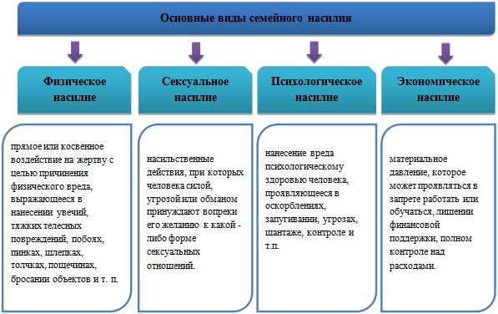
Вышеупомянутые формы насилия наносят ущерб здоровью женщин, ставших жертвами насилия.
В частности это:
- нанесения телесных повреждений разной степени тяжести;
- принуждение к сексуальным контактам без использования презервативов (что может привести к заболеваниям, передающимся половым путём, не запланированной беременности и т.д.); - обострение хронических заболеваний; - стресс;
- депрессия.

Механизм возникновения домашнего насилия
- Сначала идет психологическое давление. Постоянной критикой рано или поздно снижается до предельного уровня самооценка. Подрывается вера в себя.
- Потом закладывается чувство вины. После того, как жертва стала сомневаться в своих способностях и правильности своих действий, агрессор заставляет ее почувствовать себя ничтожеством и безмерно виноватым перед ним человеком.
- Подмена идеалов и слом личности. Деспот закладывает новую модель жизни. Он рассказывает, что такое хорошо, и что такое плохо. При этом агрессор старается вырвать ее из круга людей, способных отрезвить ее разум. Тем самым обеспечивает свою полную непобедимость и сохранение контроля над жертвой.

Стадии насилия в семье
При общении в семье могут совершенно естественно возникать конфликты и ссоры, но не все они являются насилием. Домашнее насилие представляет собой повторяющиеся во времени периоды множественных видов насилия.
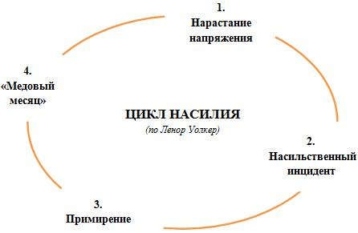
- Нарастание напряжения в семье. Возрастает недовольство в отношениях и нарушается общение между членами семьи.
- Насильственный инцидент. Происходит вспышка жестокости
вербального, эмоционального или физического характера. Сопровождается яростью, спорами, обвинениями, угрозами, запугиванием.
- Примирение. Обидчик приносит извинения, объясняет причину жестокости, перекладывает вину на пострадавшую (-его), иногда отрицает произошедшее или убеждает пострадавшую (-его) в преувеличении событий.
- Спокойный период в отношениях («медовый месяц»). Насильственный инцидент забыт, обидчик прощен. Фаза называется «медовый месяц» потому, что качество отношений между партнёрами на этой стадии возвращается к первоначальному.
После «медового месяца» отношения возвращаются на первую стадию, и цикл повторяется. С течением времени каждая фаза становится короче, вспышки жестокости учащаются и причиняют больший ущерб. Пострадавшая (-ий) не в состоянии урегулировать ситуацию самостоятельно. Молча терпят и ждут, когда всё наладится.
К сожалению, однажды проявившееся насилие вероятнее всего повторится, и не раз. В этом главное отличие домашнего насилия от обычного межличностного конфликта.

Дети и домашнее насилие

Насилие над детьми — любая форма жестокого обращения в физическом или психологическом отношении, сексуальное насилие, пренебрежение, эксплуатация в коммерческих целях или любой другой вид эксплуатации, который может нанести существенный реальный или несет потенциальный ущерб здоровью, существованию, развитию, достоинству ребенка, осуществляемые
лицом, находящимся с ребенком в отношениях ответственности, доверия или авторитета.
Всемирная организация здравоохранения
Когда дети становятся пострадавшими, международными правовыми стандартами признается, что, поскольку дети, являясь наиболее уязвимой частью общества по статусу, все еще находятся в стадии роста и развития, для них необходимы особые меры защиты.
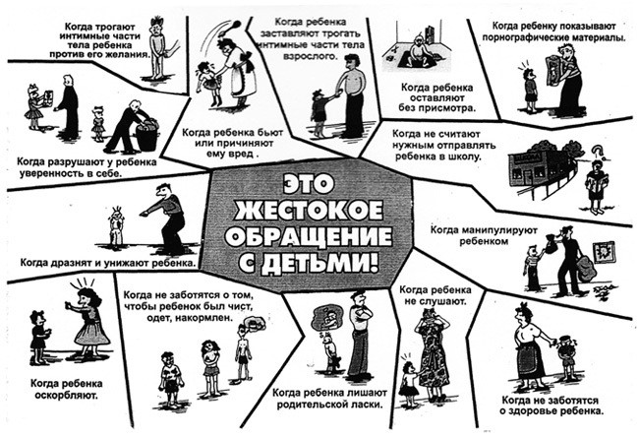
В рамках международного
законодательства в сфере защиты прав людей, а особенно это выделяется и подчеркивается в Конвенции о правах ребенка, дети
рассматриваются как
лица с
определенными,
присущими только им правами.
Жесткое обращение с детьми и пренебрежение их интересами могут иметь различные виды и формы, но их следствием всегда является:
- серьезный ущерб для здоровья, развития и социализации ребенка,
- нередко – угроза для жизни,
- пострадавшие от насилия дети отстают в развитии, страдают различными физическими и психоэмоциональными расстройствами.
Испытываемое в любом возрасте насилие имеет два последствия: слабая личность подавляется, а у сильной – возникает протест, который часто выражается в противоправном поведении. Это способствует росту преступности и насилия в подростковой среде.
Таким образом, насилие порождает насилие. Об этом надо всегда помнить!
Алгоритм действий в случае домашнего насилия
( пакет безопасности)
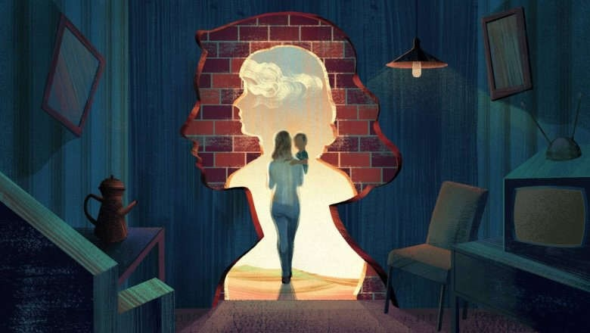
Если вы живете вместе с человеком, который применяет насилие:
- постарайтесь не изолировать себя от своего социального окружения, поддерживайте тесные отношения со своими друзьями (подругами),
родственниками, соседями и т.п.;
- обратите внимание на то, в каких случаях ваш партнер проявляет насилие с тем, чтобы предупредить
такие ситуации заранее и обезопасить себя и детей;
- старайтесь хранить предметы, которые могут быть использованы в качестве оружия (нож и т.п.) в закрытых либо труднодоступных местах;
- выучите наизусть телефоны милиции, кризисных комнат, соседей и
друзей, к которым можете обратиться, будучи в опасности;
- храните необходимые номера телефонов и документы в легкодоступном месте на случай, если придется срочно покинуть дом;
- всегда носите с собой мобильный телефон либо телефонную карту при его отсутствии;
- обязательно храните в безопасном месте сумку с одеждой, лекарствами, несколькими любимыми игрушками детей и другими вещами, которые вам обязательно понадобятся в случае кризиса;
- старайтесь всегда иметь при себе некую сумму денег на непредвиденный случай либо надежных людей (друзей, родственников), храните отложенные вами деньги у себя;
- определитесь с местом, где может быть оказана помощь вашим детям. Это может быть кризисная комната, ваши друзья либо соседи; научите детей тому, что в первую очередь они должны думать о своей безопасности;
- обсудите со своими детьми поведение в момент опасности, отработайте специальные слова, которые будут означать, что дети должны позвать кого-то на помощь либо покинуть квартиру (дом);
- убедите своих детей, что насилие ни в каком случае не может быть оправданным, никогда не думайте, что вы либо ваши дети являются причиной насилия. Потренируйтесь с детьми, как быстро покинуть квартиру (дом);
- спланируйте, как и на каком общественном транспорте вы доберетесь до места, где будете чувствовать себя в безопасности, либо всегда имейте при себе деньги на такси;
- во время назревания конфликта избегайте мест в доме, где есть предметы, которые можно использовать в качестве оружия (кухни, например), и одновременно будьте близки к выходу из квартиры (дома);
- в ситуации, если к вам применят насилие, покиньте квартиру.
БЕЗНАКАЗАННОСТЬ –
наиболее мощный фактор, провоцирующий и стимулирующий
насилие. В 95% случаев, если насилие уже имело место, оно повторится.

